Η ΠΕΛΟΠΟΝΝΗΣΟΣ

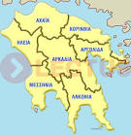

Η Πελοπόννησος, γνωστή και ως Μωριάς (Μοριάς), είναι η μεγαλύτερη χερσόνησος της Ελλάδας, και ένα από τα εννέα γεωγραφικά της διαμερίσματα. Βρίσκεται στα νότια του ηπειρωτικού τμήματος της χώρας και συνδέεται με τη Στερεά Ελλάδα μέσω μιας στενής λωρίδας γης, τον Ισθμό της Κορίνθου.
ΣΥΝΟΡΑ : Βόρεια, η Πελοπόννησος βρέχεται από τον Πατραϊκό και τον Κορινθιακό κόλπο. Ανατολικά από το Σαρωνικό κόλπο και το Μυρτώο πέλαγος. Δυτικά και νότια, από το Ιόνιο πέλαγος . Παλιά, η Πελοπόννησος ενωνόταν με την Ελλάδα με τον Ισθμό της Κορίνθου. 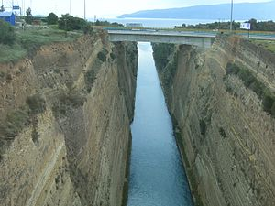

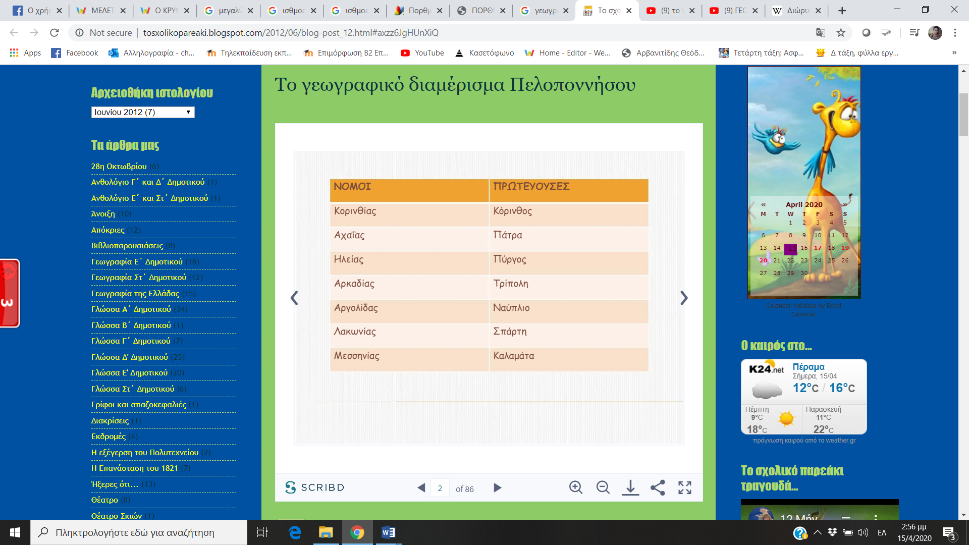
ΒΟΥΝΑ: Ταΰγετος (Λακωνία), Κυλλήνη (Κορινθία) , Χελμός (Αχαΐα), Ερύμανθος (Αχαΐα- Ηλεία), Μαίναλο (Αρκαδία) , 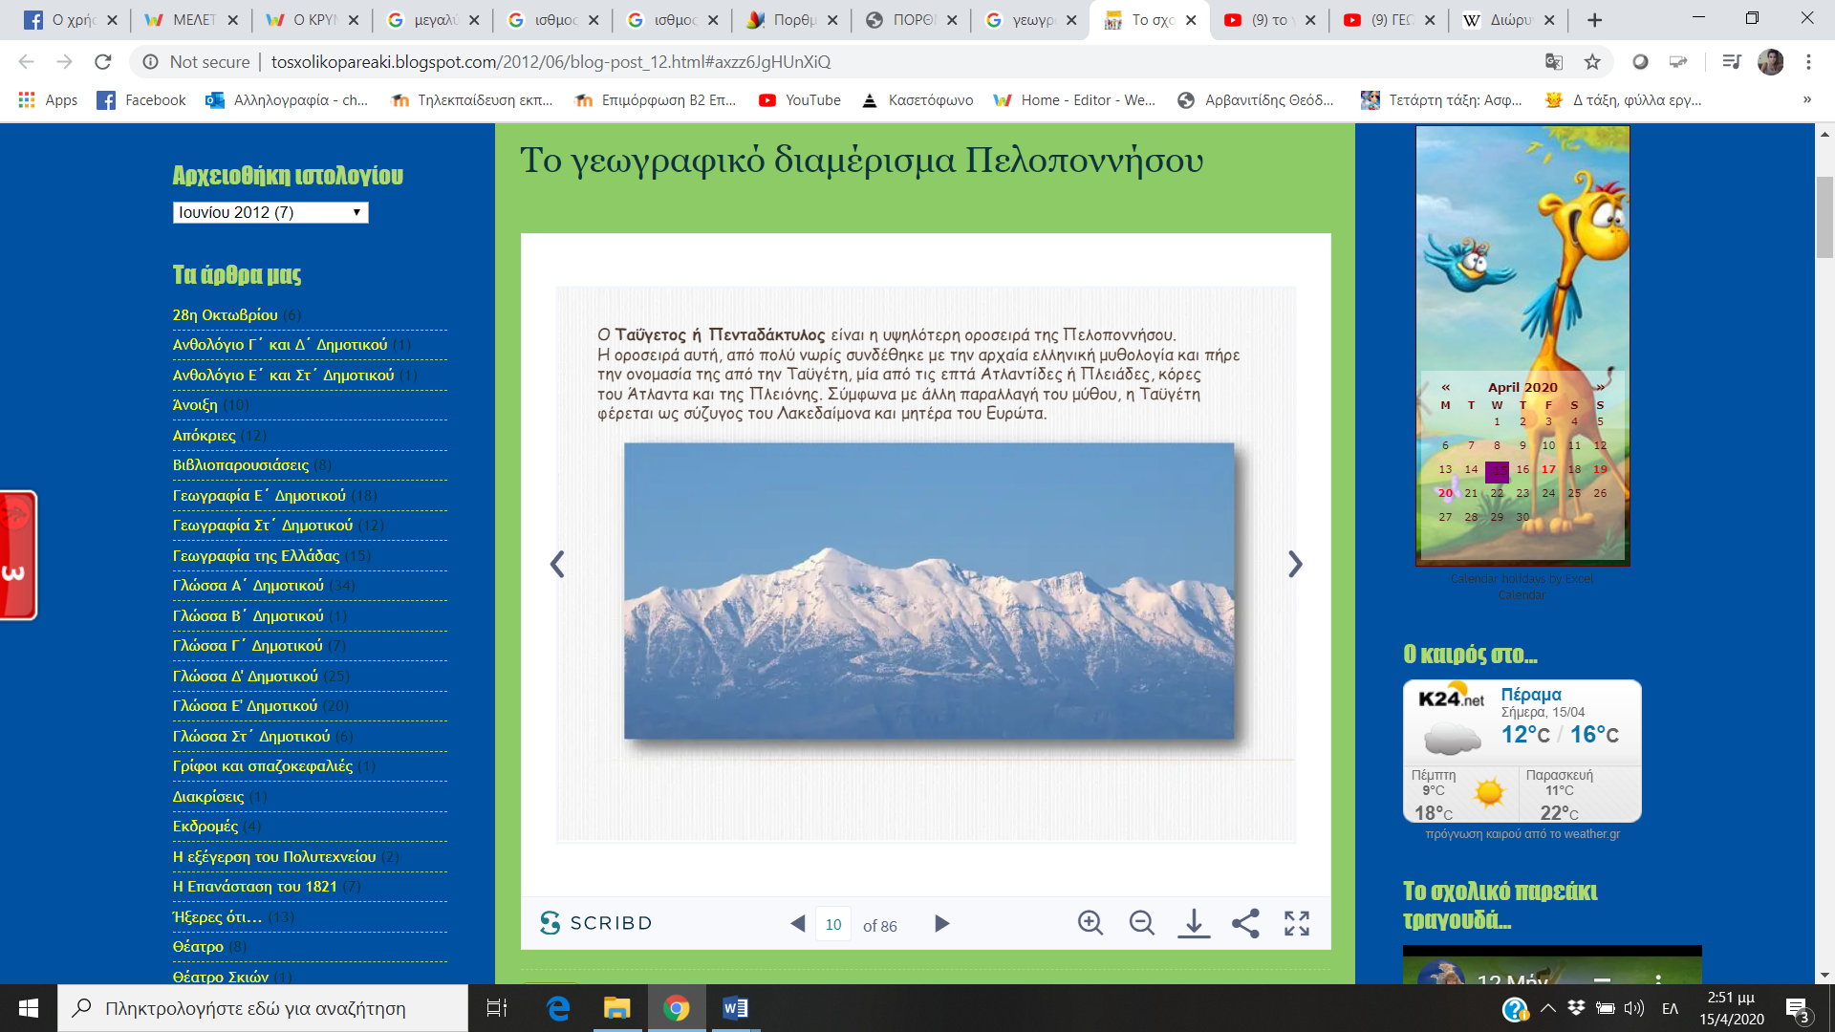
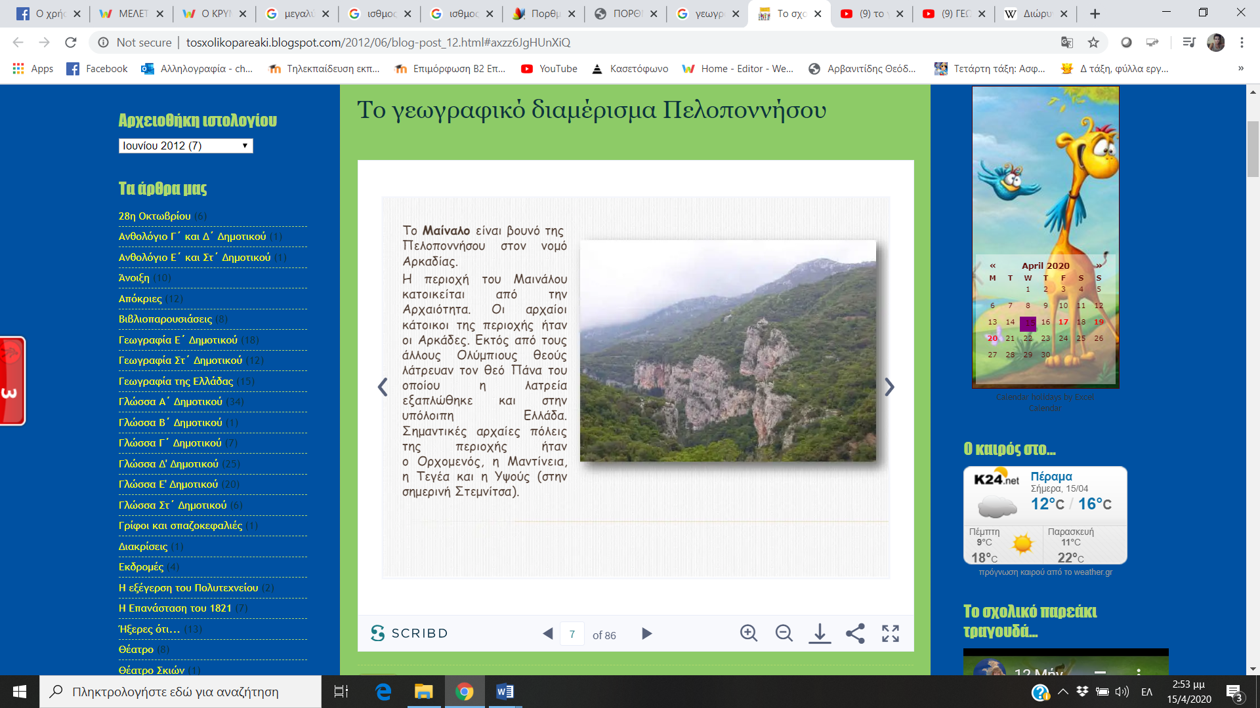
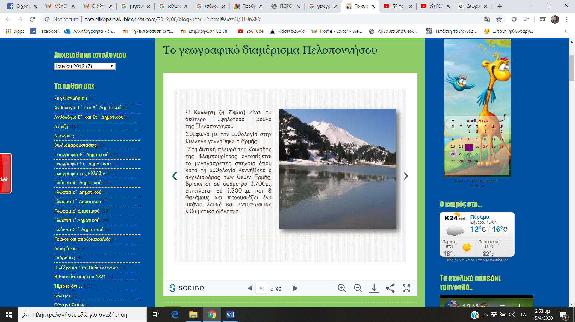

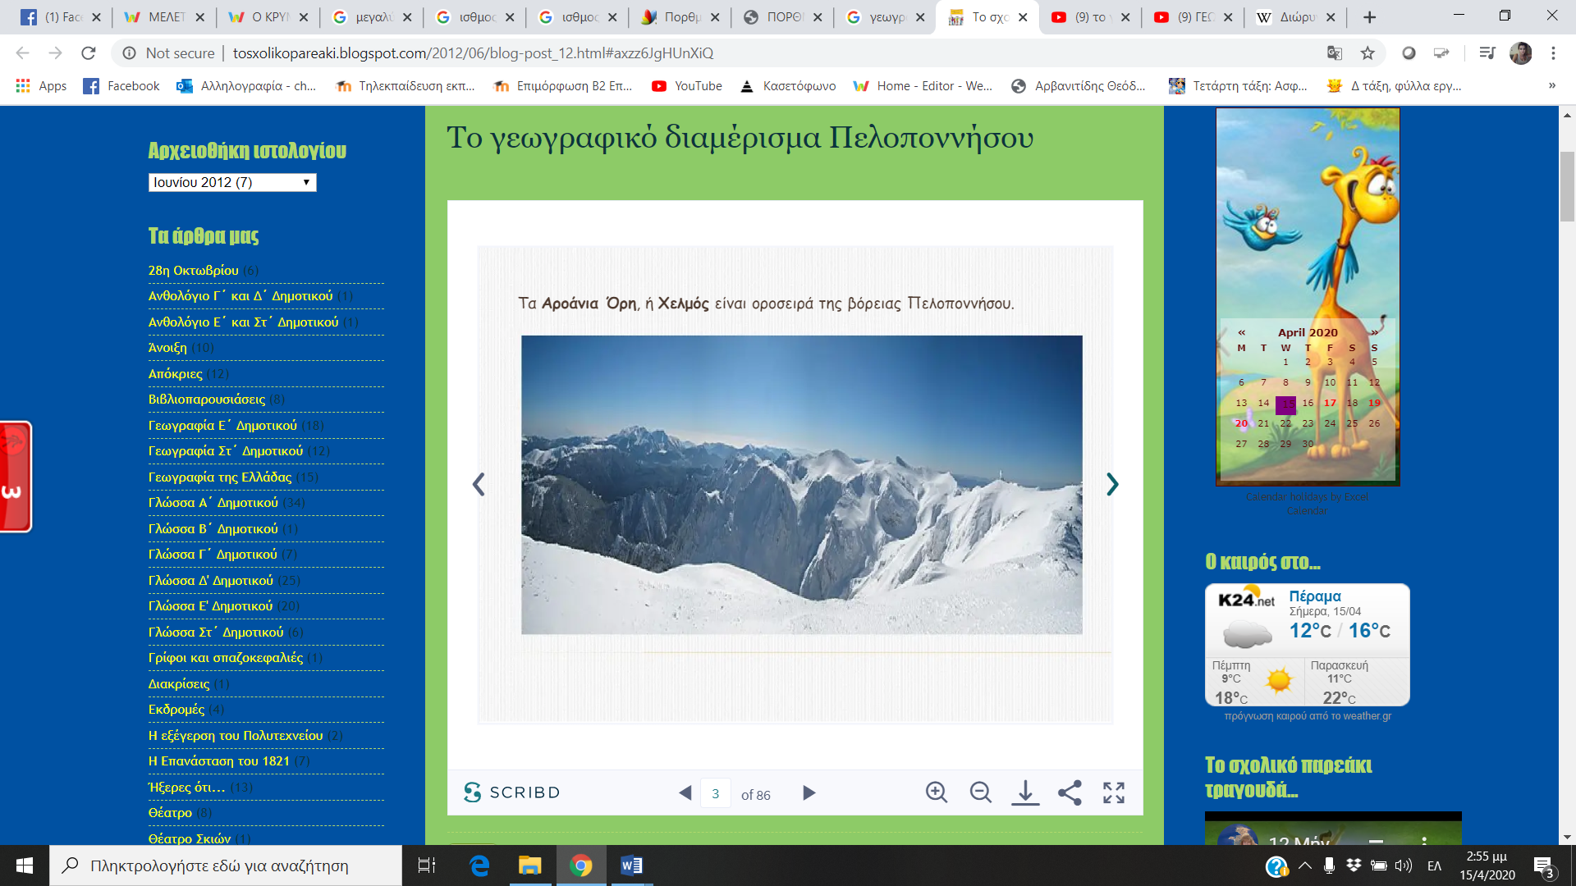

ΠΟΤΑΜΙΑ : Αλφειός , Πηνειός , Ευρώτας , Λάδωνας .
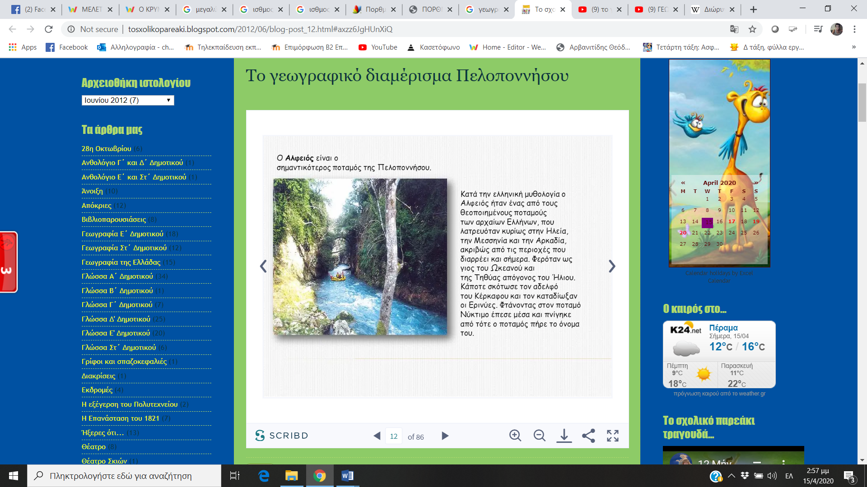
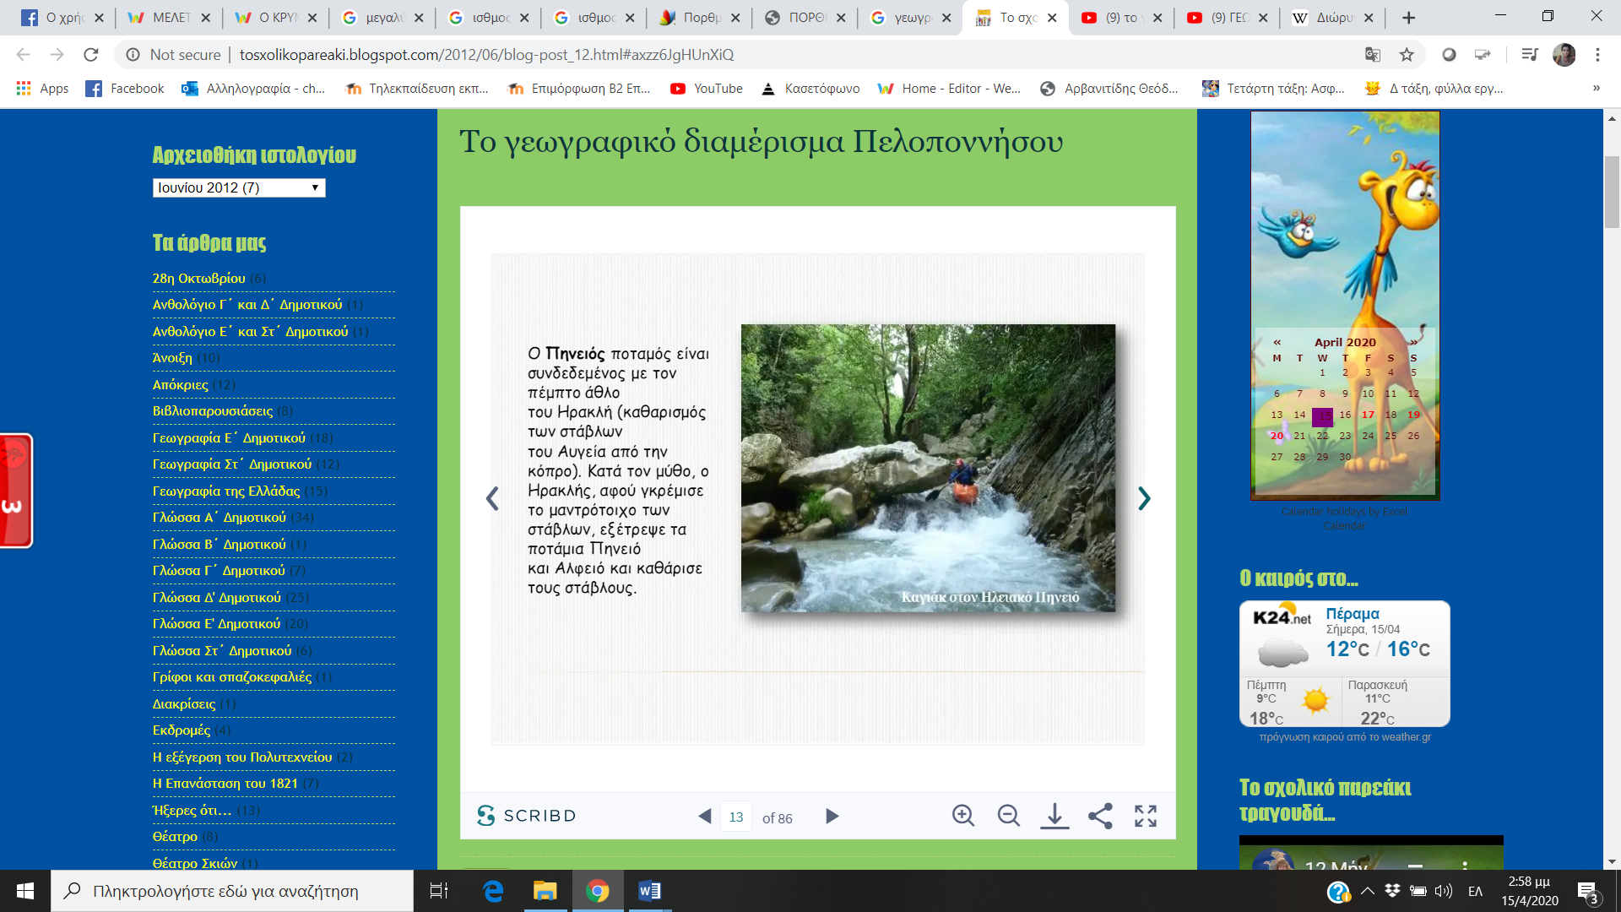

ΛΙΜΝΕΣ : Στυμφαλία .
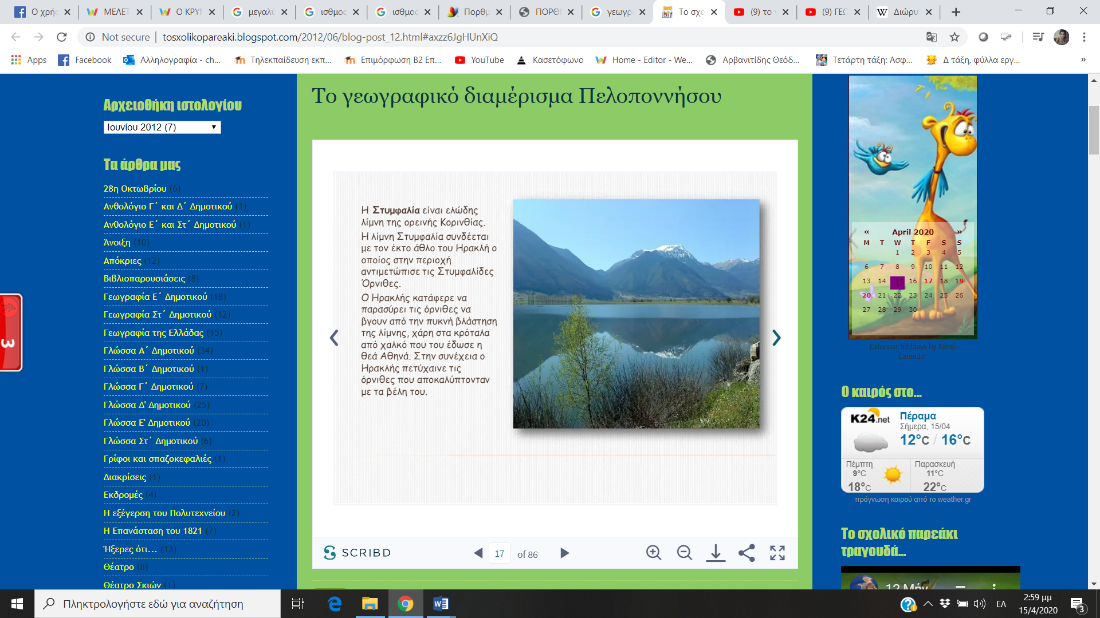

ΙΣΤΟΡΙΑ
Αποτελεί ιστορική κοιτίδα του ελληνισμού και κατοικείται από τα προϊστορικά χρόνια. Σε αυτήν αναπτύχθηκε ο Μυκηναϊκός Πολιτισμός και κατοίκησαν και τα τρία κυριότερα ελληνικά φύλα (Αχαιοί, Ίωνες και Δωριείς). Στην Πελοπόννησο βρίσκονταν ορισμένες από τις σπουδαιότερες ελληνικές πόλεις-κράτη, όπως η Σπάρτη, η Κόρινθος και το Άργος. Εκεί έλαβαν χώρα πολεμικές συγκρούσεις με κορυφαία ιστορικά παραδείγματα τον Πελοποννησιακό Πόλεμο και την Ελληνική Επανάσταση (’21), της οποίας αποτέλεσε και τόπο έναρξης. Στο νομό Αργολίδας βρίσκεται η Επίδαυρος που είναι ο σημαντικότερος αρχαίος τόπος λατρείας του θεού Ασκληπιού ενώ το θέατρο της Επιδαύρου με τη θαυμάσια ακουστική, προοριζόταν για την ψυχαγωγία των ασθενών που επισκέπτονταν το Ασκληπιείο για να θεραπευτούν.
Το 776 π.Χ. στην αρχαία Ολυμπία, που βρίσκεται στο νομό Ηλείας, διεξήχθησαν οι πρώτοι Ολυμπιακοί Αγώνες.
Νομός Κορινθίας…
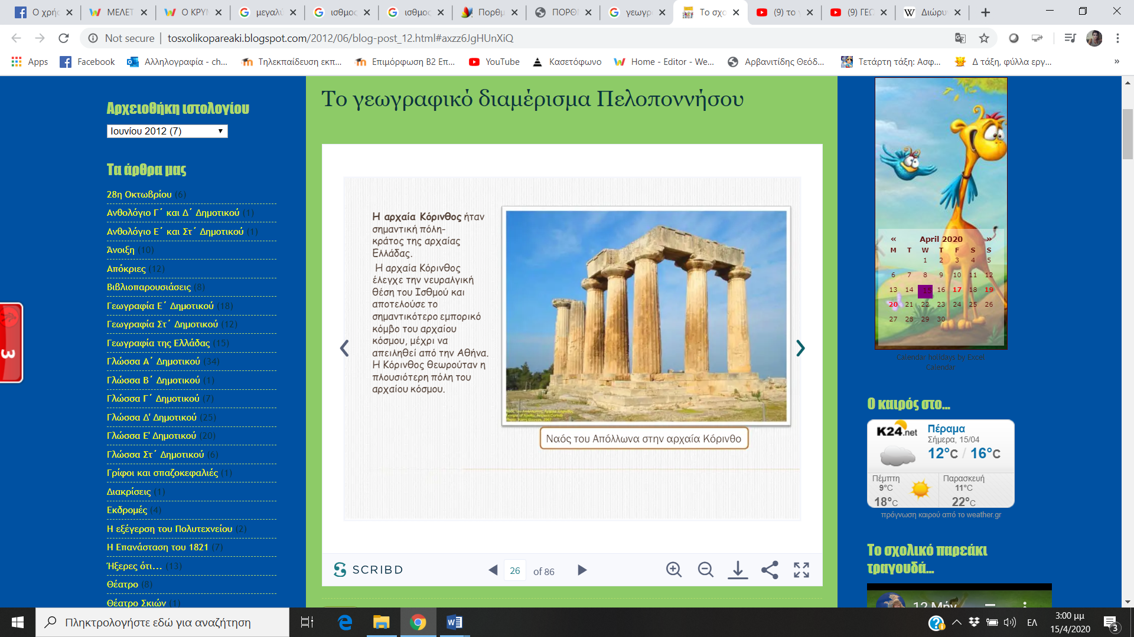
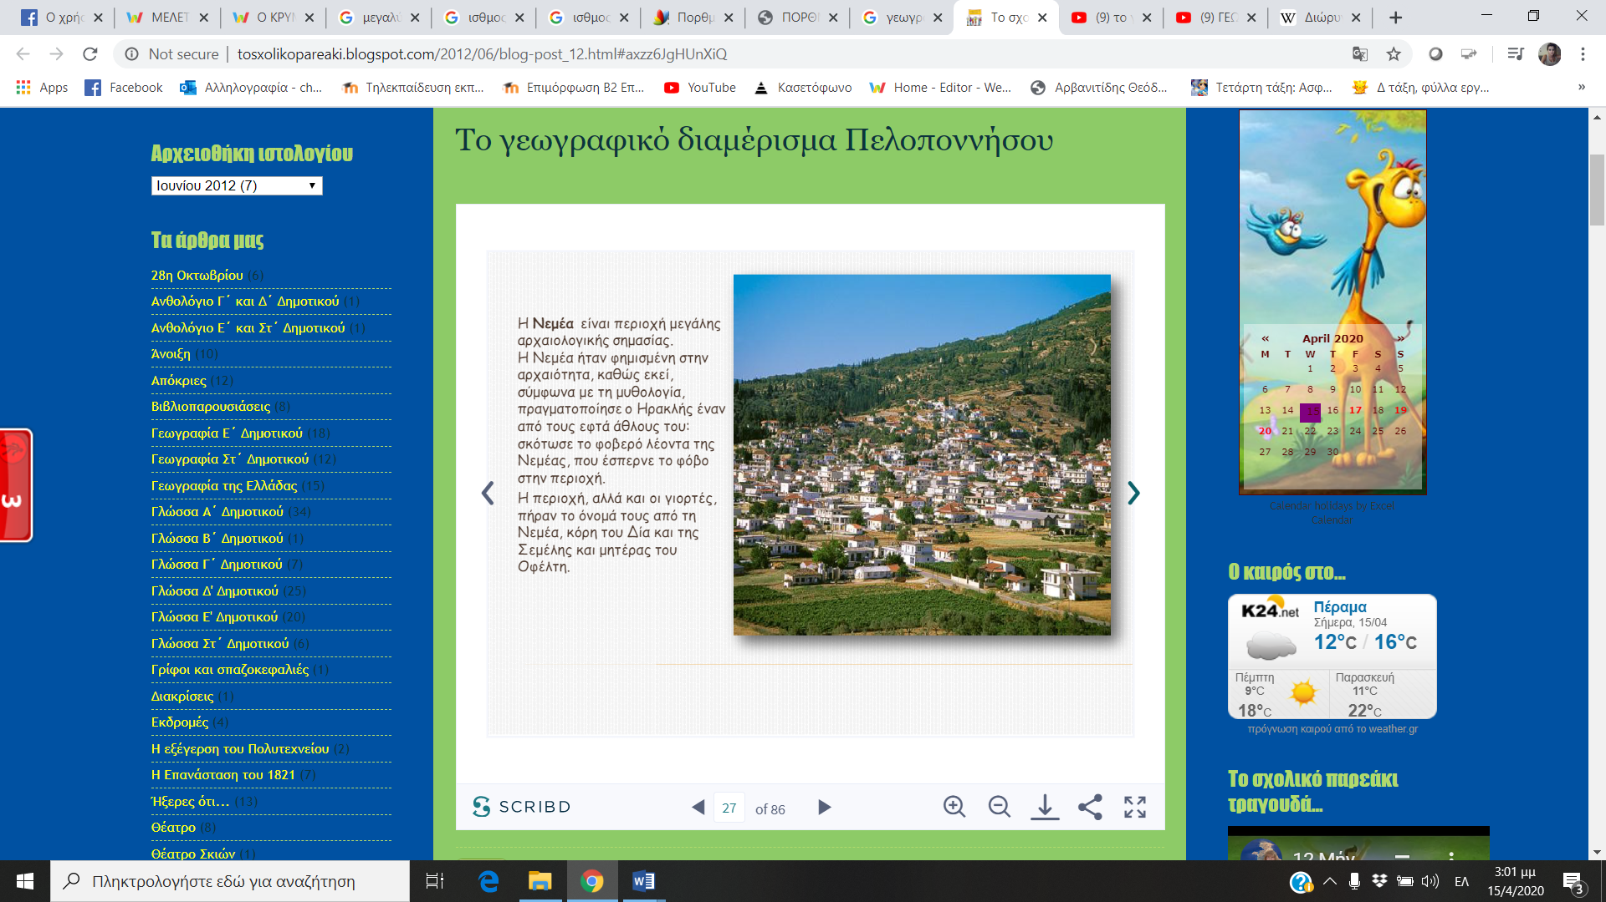

Νομός Αχαΐας…
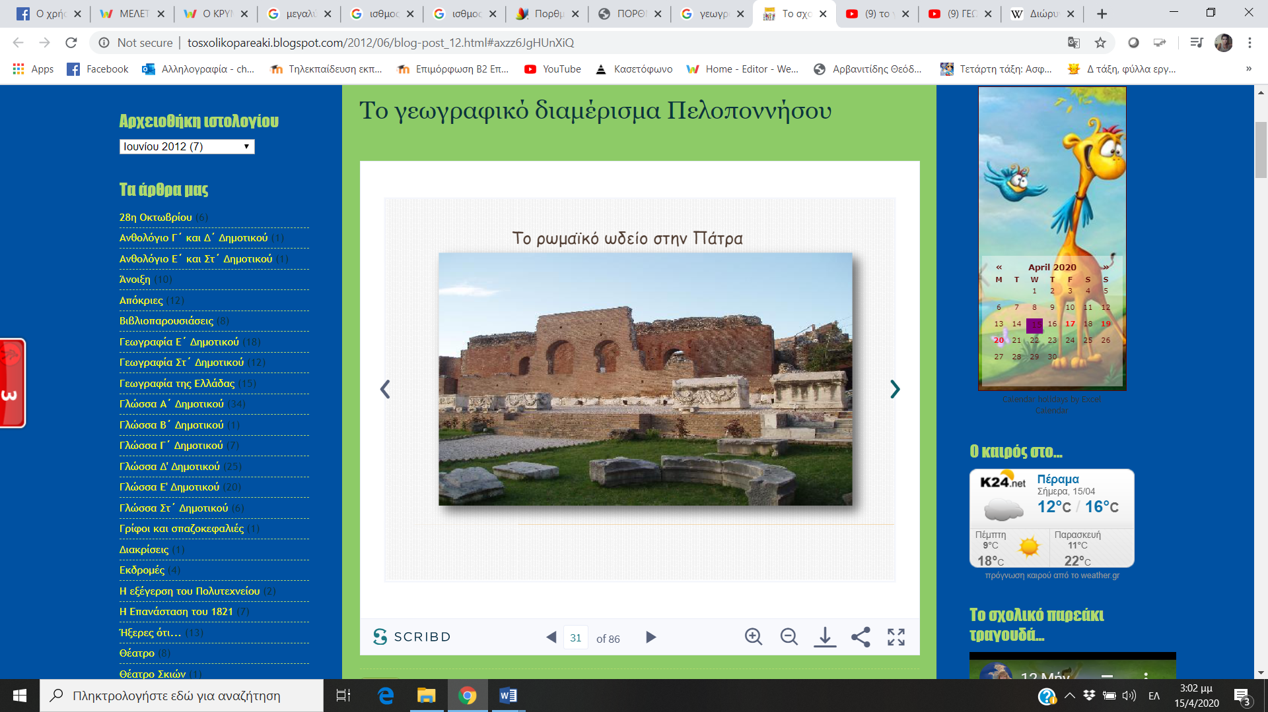

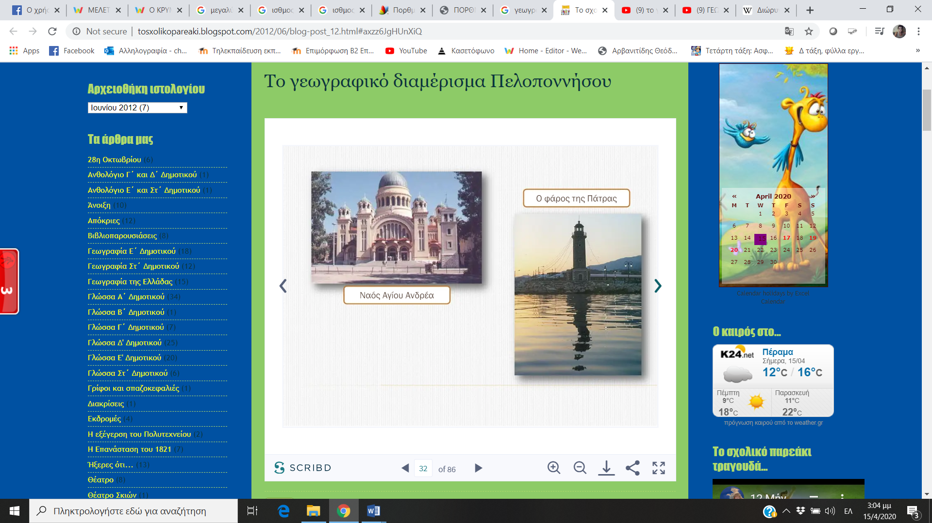
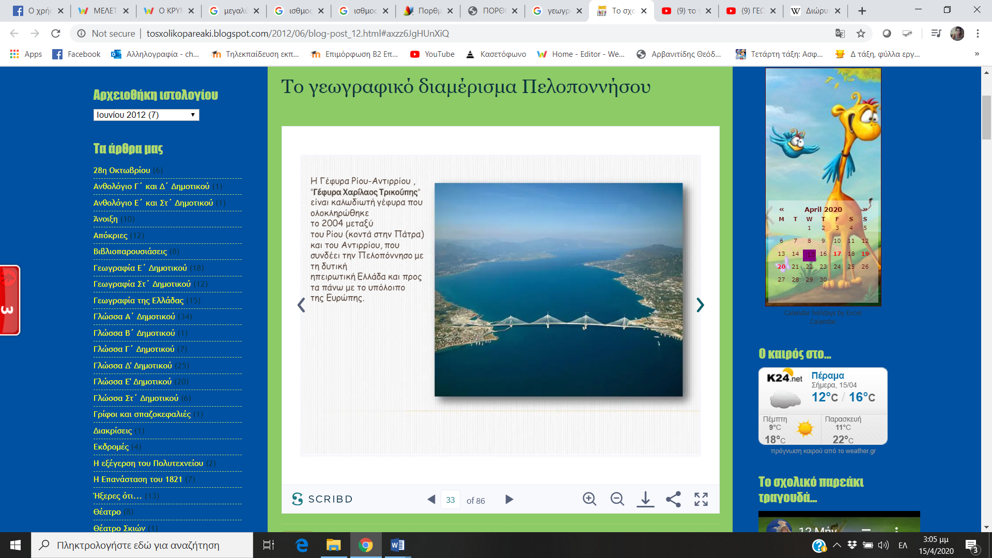
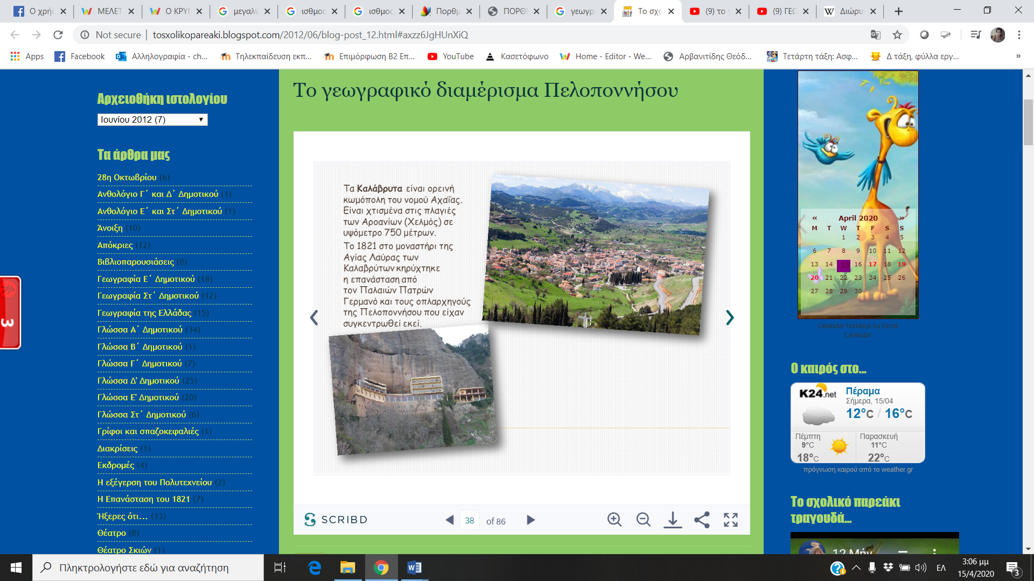

Νομός Ηλείας…
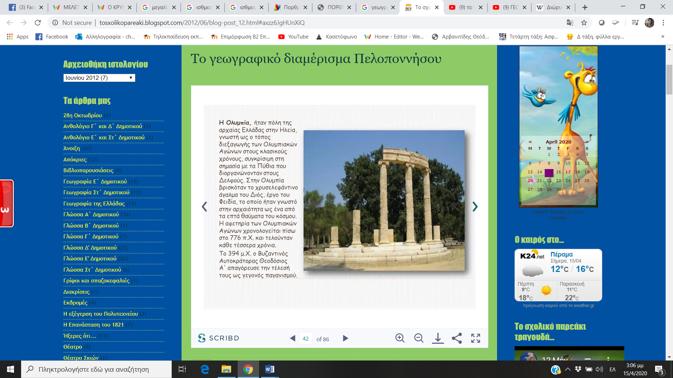
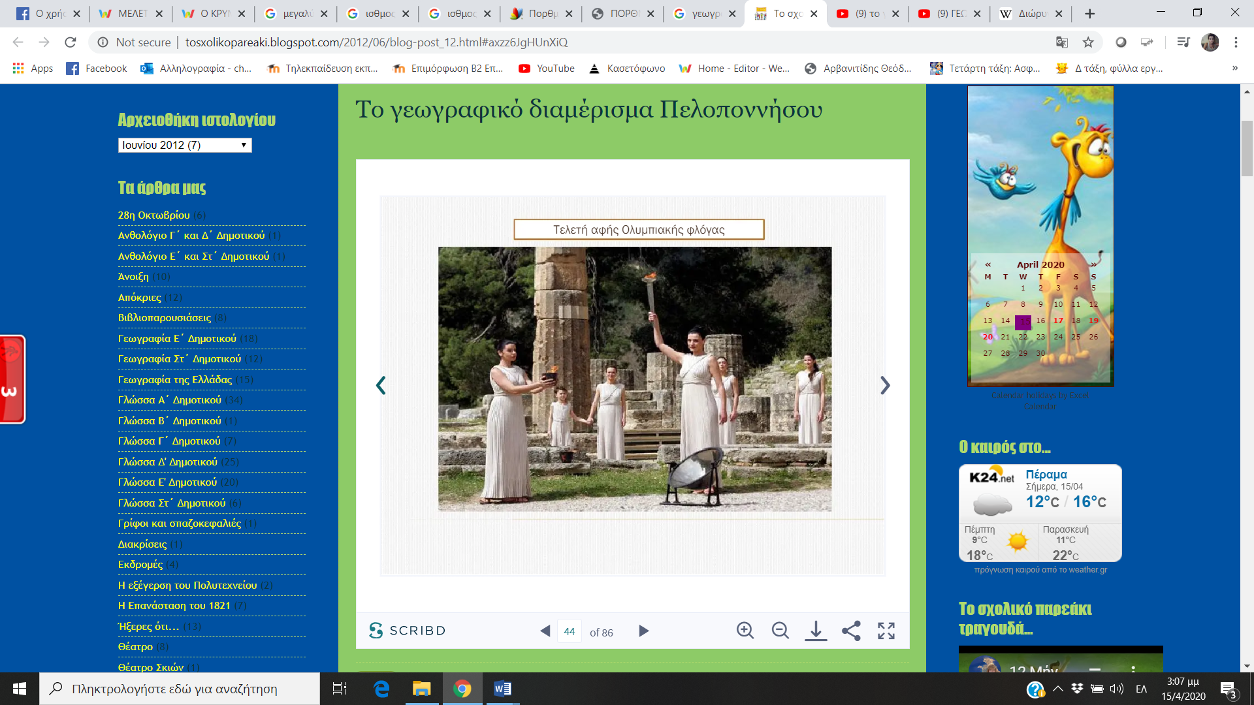

Νομός Αργολίδας…
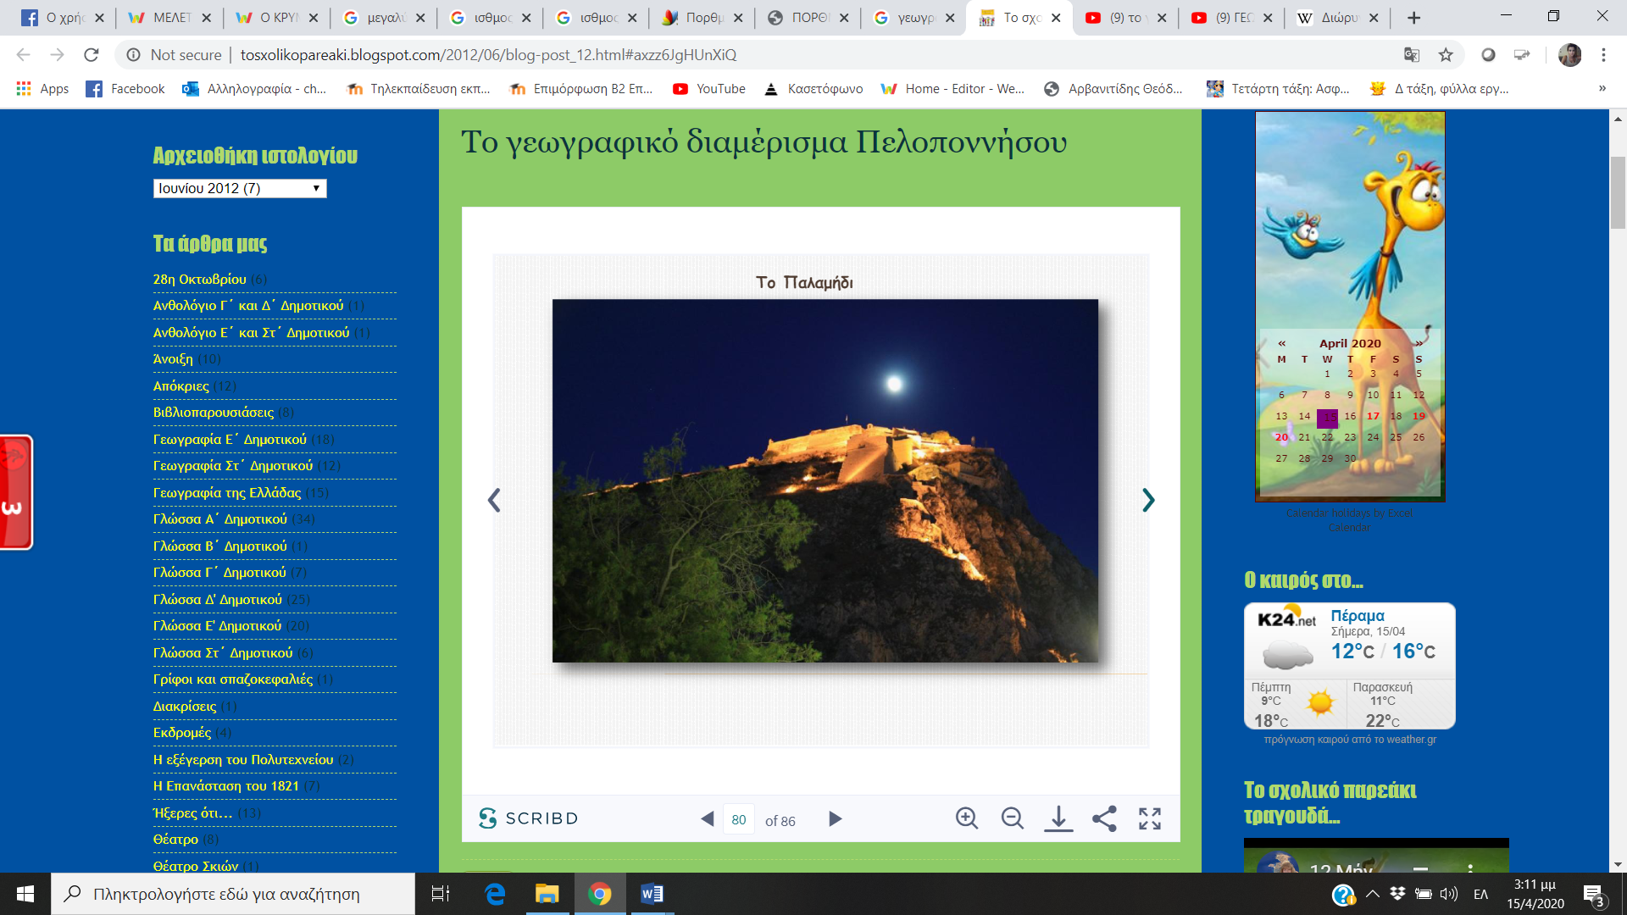
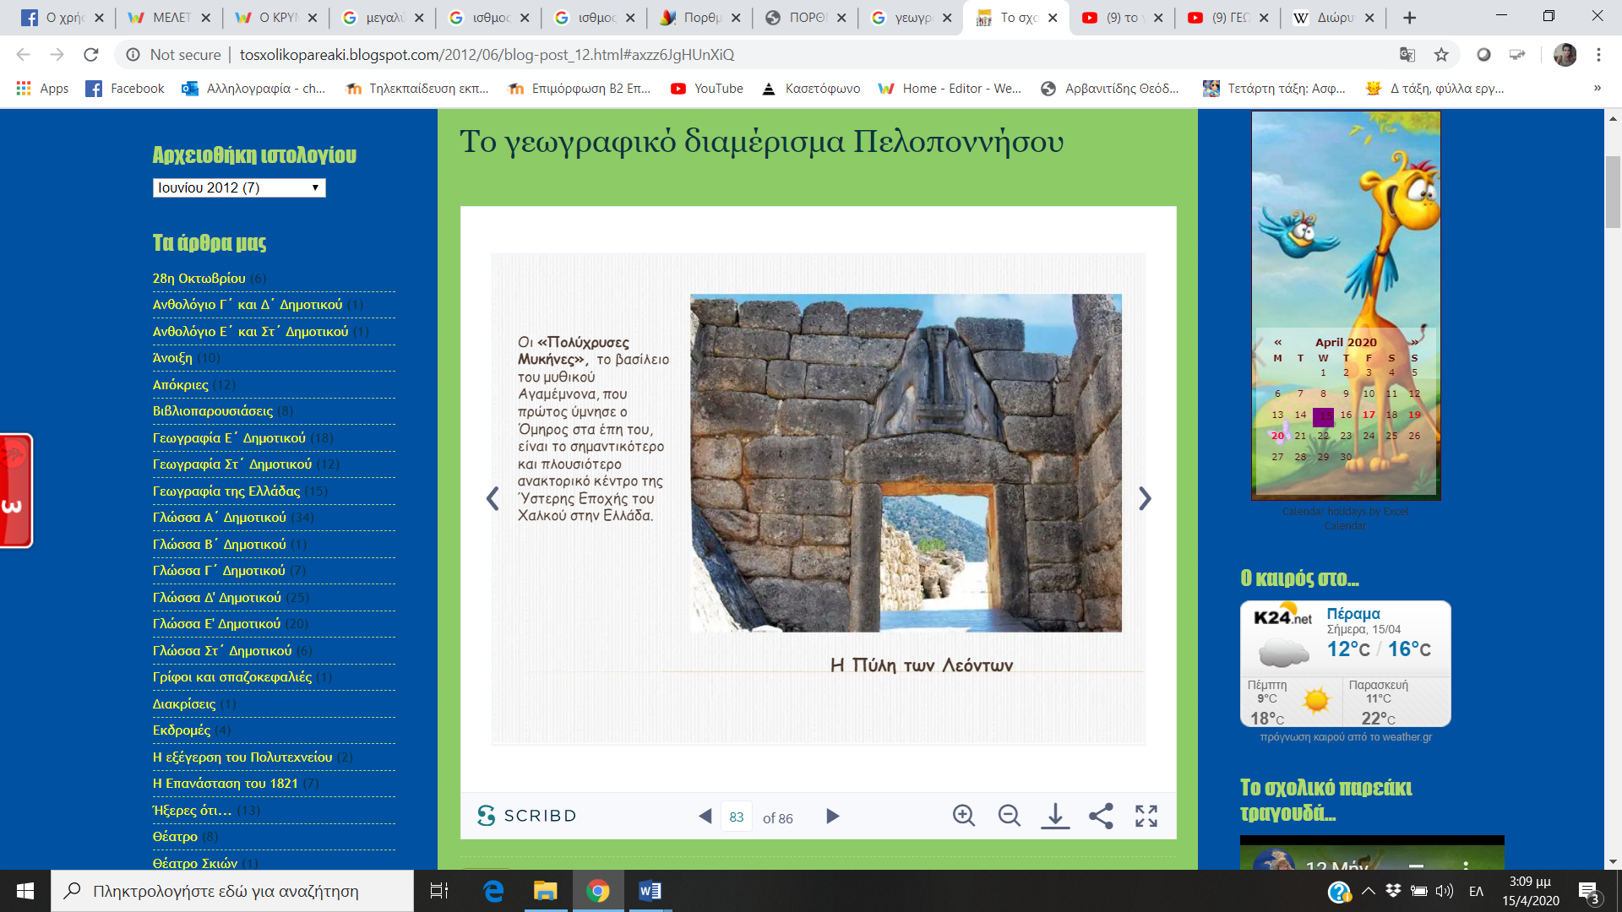
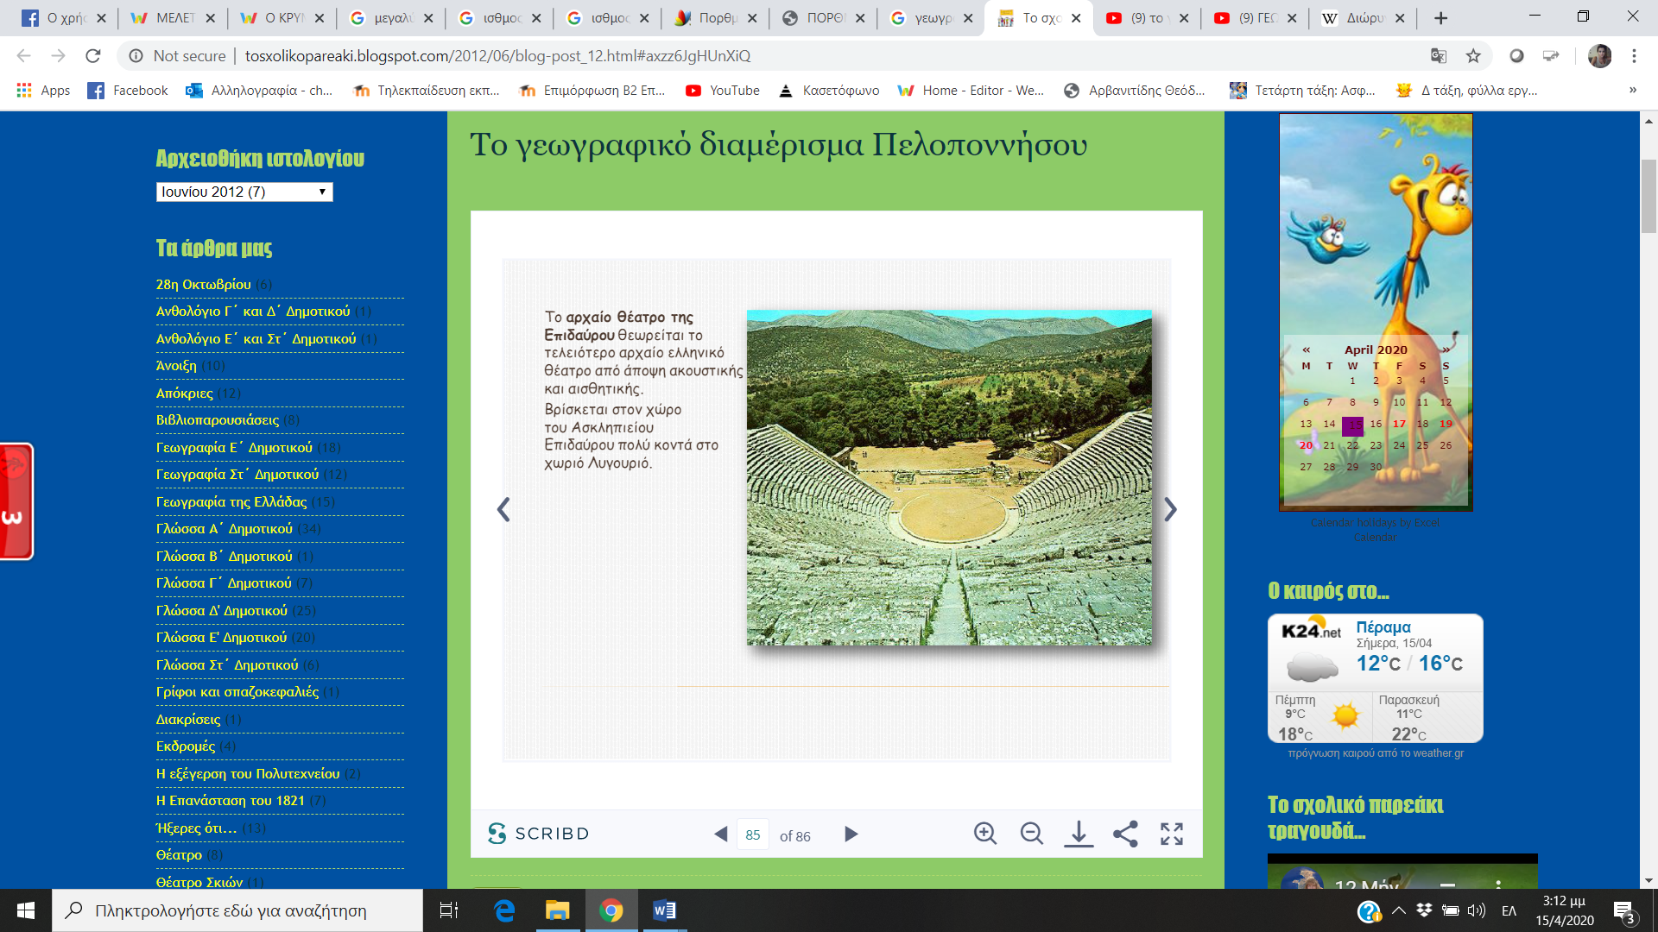
Νομός Λακωνίας…
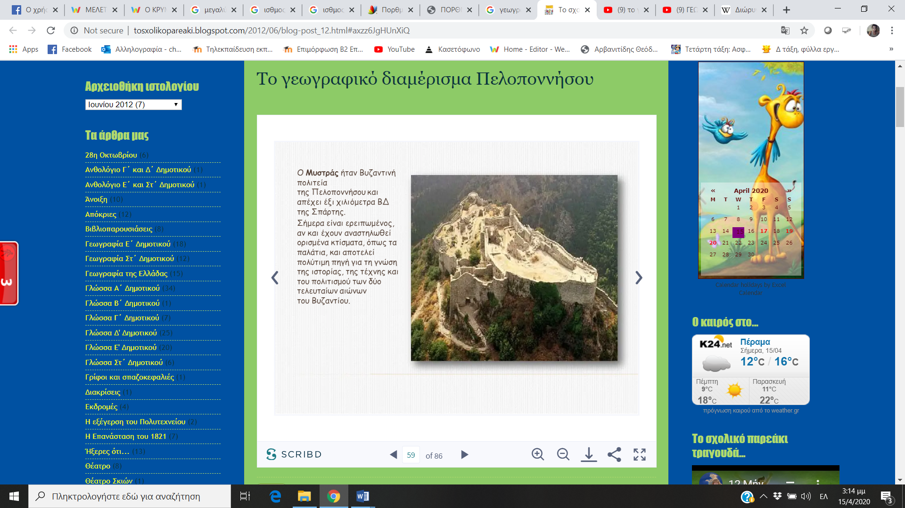
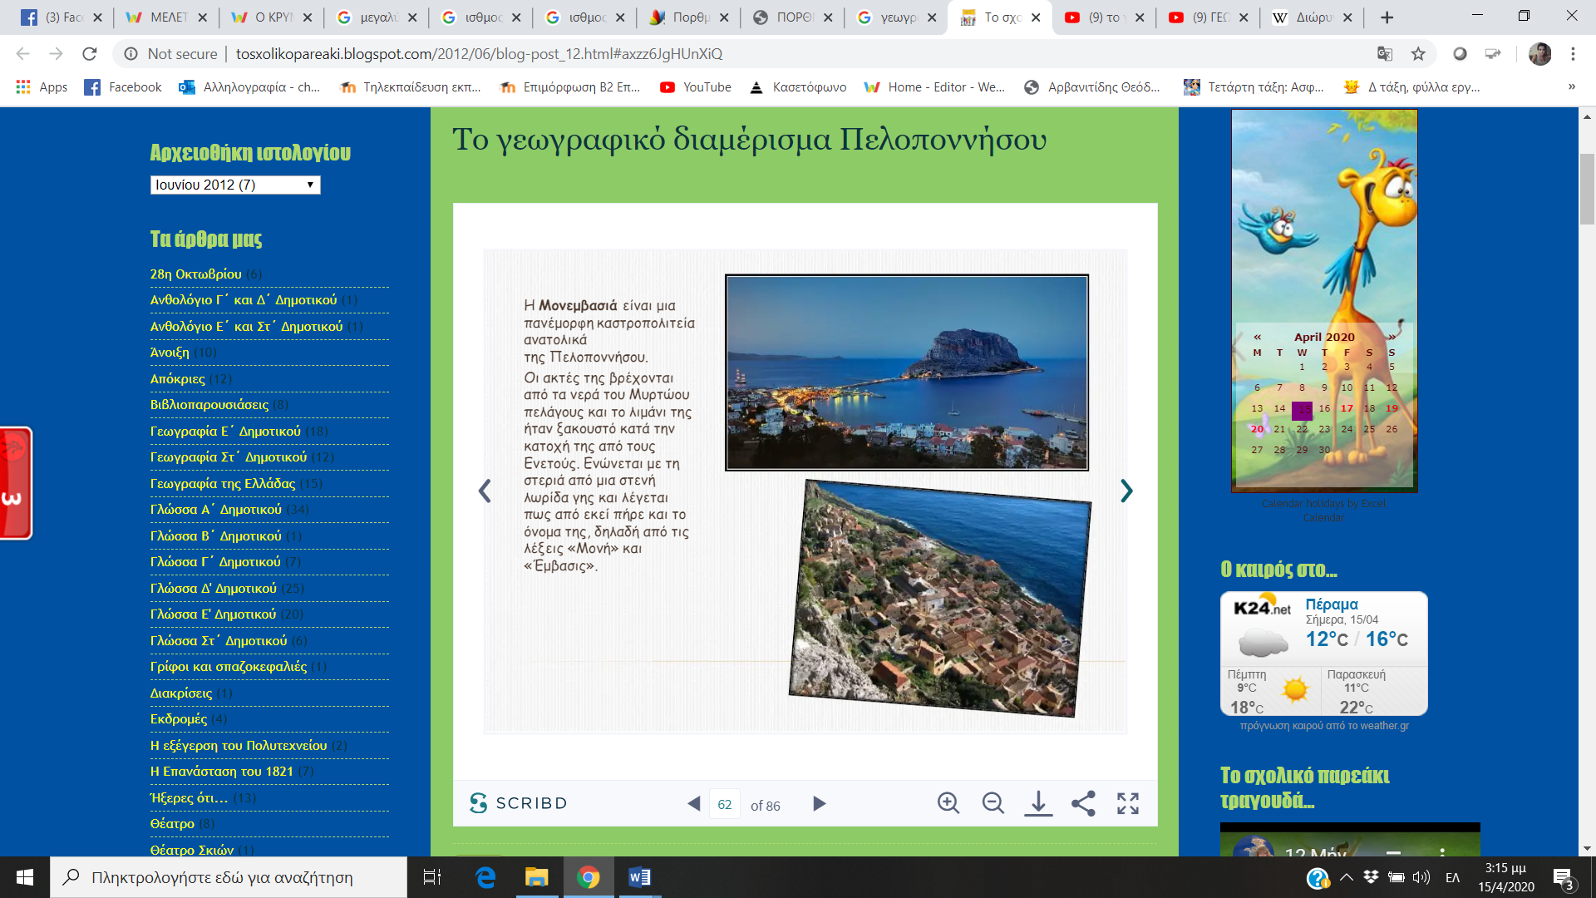
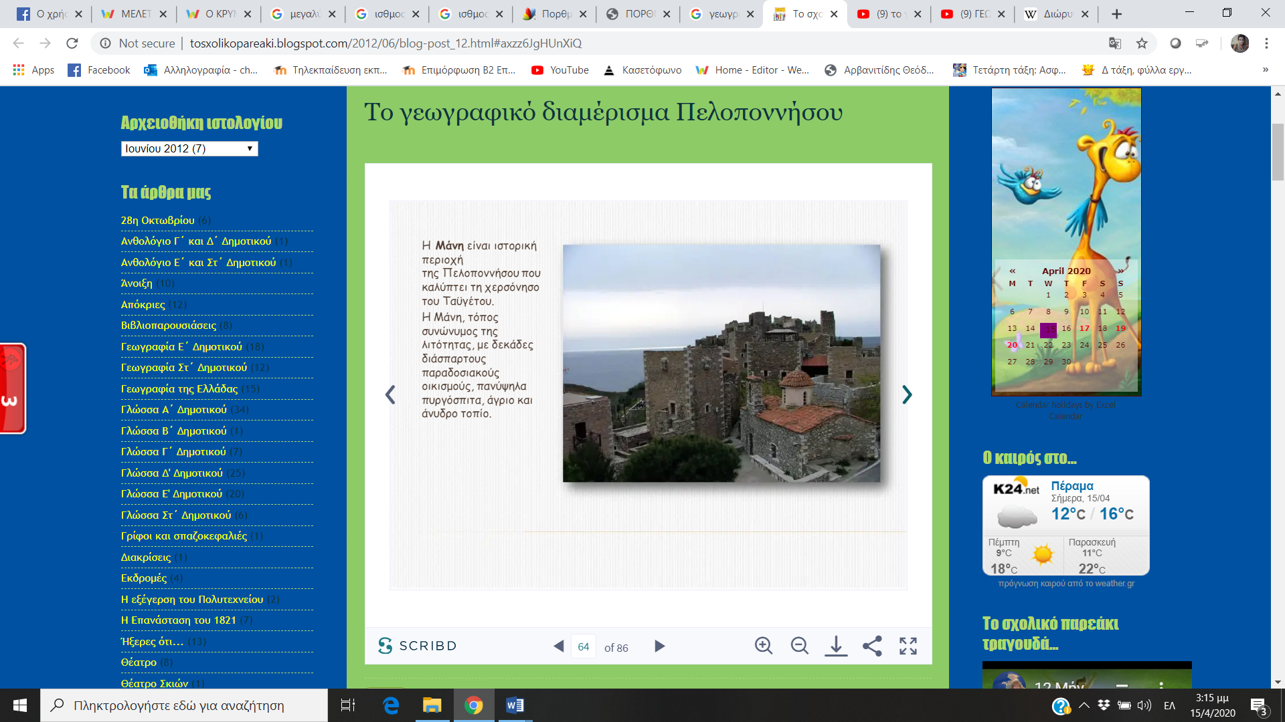
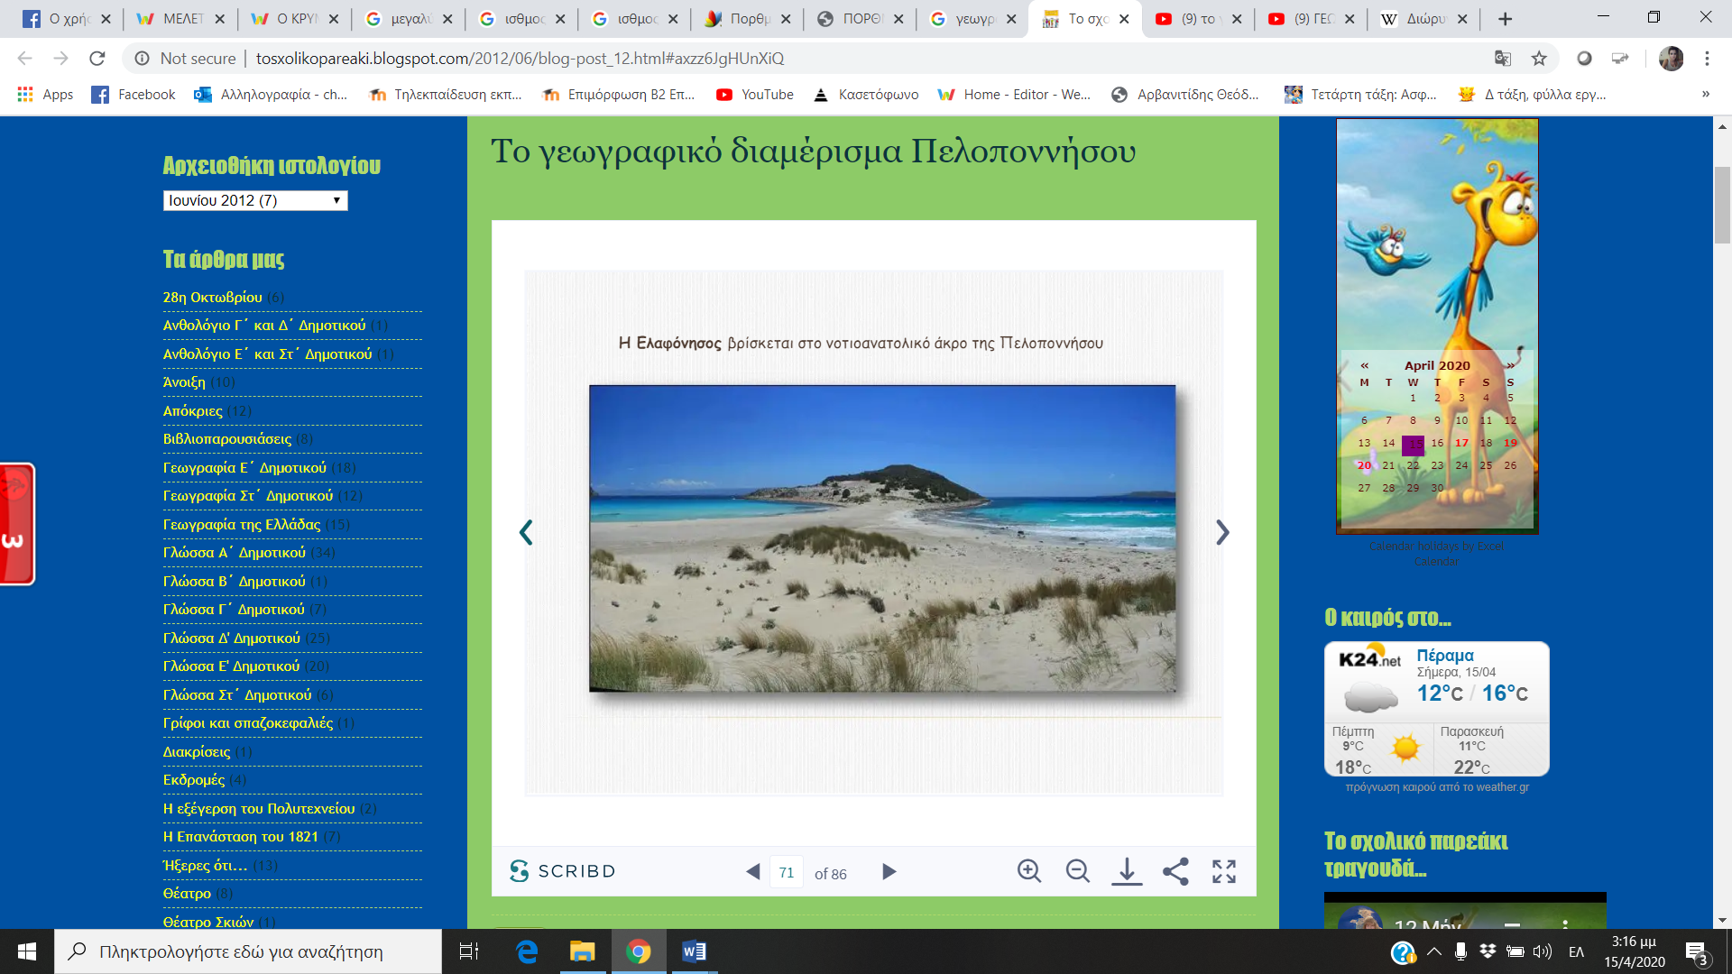

(φωτογραφικό υλικό από το tosxolikopareaki)

